附件1

**四川省妇幼保健院二次生活水箱清洗方案**

一、工程概况

1.工程名称：二次生活水箱清洗

2.工程位置：成都市武侯区沙堰西二街290号

3.工程概况：由于蓄水池、水箱中的水会受到不同程度的污染，而原自来水中余氯已耗尽，容易滋生菌类或藻类，使饮用水无法达到国家标准，根据法规要求二次供水业主单位每隔半年左右对水箱、水罐等蓄水装置进行一次清洁和消毒工作，而饮水水质也要根据情况不同进行再次的消毒处理。

二、保养方案与保养要求

（一）工程要求

1．清洗提前通知工程部，让医院各科室有所准备。

2．关闭进出水、阀门。

3．打开排水阀或启动潜水泵，使水位下降至30cm左右，关闭排水阀或潜水泵，并堵塞出水口，防止污物进入。

4．清洗人员携带专用工具和水笼头进水箱(池)进行清扫和冲刷，先箱(池)顶，后底，由里向外依次进行，如有损坏处应及时修补。

5．洗刷和检查完毕，开排水阀或启动潜水泵，排尽污水并用清水冲清，关闭排水阀或潜水泵。

6．用已配成消毒液对内壁自上而下，由里向外，均匀地喷涂箱(池)壁表面，可涂刷至入孔口，退出箱(池)，盖上孔盖。

7．30分钟后打开进水阀，待水箱满后，开排水阀或启动潜水泵排水后，恢复供水。

8．恢复供水时 应采样送卫生防疫站作水质检测，必须取得水质检测报告方为合格。

（二）院方要求

1、凡水箱清洗消毒人员(包括专职配药人员)须经卫生防疫部门每年体格检查合格领取体检合格证，并经培训合格后，方能上岗。

2.、清洗消毒时工作人员穿戴好清洁的工作衣，长靴、橡胶手套，并备有照明用具及清扫专用工具，(必须清洗、消毒后)带入箱池。

3、清洗时必须注意劳动防护和安全。

4、消毒剂必须配成澄清液，防止堵塞喷雾器。

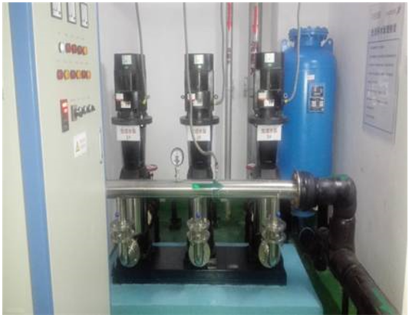

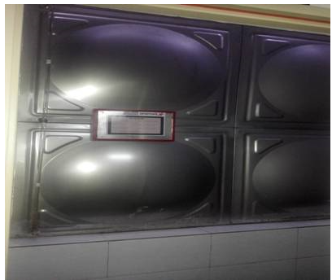

三、本项目最高限价和服务期限

最高限价：4万元

服务期限：3年（合同一年一签）

1. 采购方式

本项目采用竞争性谈方式

五、投标单位资质要求：

具有省级及以上质量技术监督部门颁发的《资质认定计量认证证书》；

**附件2：采购文件书装订顺序**

1、封面（公司、项目、联系人、联系方式）。

2、目录。

3、品目及报价表（格式见附件）。

4、规格型号、配置及偏离表（格式见附件）。

5、企业营业执照、组织机构代码证、税务登记证或三证合一（复印件）。

6、法定代表人授权书（原件，格式见附件）暨经办人授权书，法定代表人、经办人身份证（复印件）。

7、如有产品质量和企业管理体系认证（考核），请提供的有效证明文件的复印或扫描件，质量管理体系认证包括FDA、CE、ISO等认证（提供中文翻译复印件）。

8、质量检测中心或法定机构出具的产品检测报告，性能自测报告，出厂检验报告的复印或扫描件。

9、如有其他证书：产品在技术、节能、安全、环保和自主创新方面获得的认证证书或制造厂家和产品所获国家级荣誉称号等复印或扫描件。

10、产品执行标准（提供产品注册标准：YZB等资料供评审）。

11、产品质量及货源保证书。

12、售后服务承诺书，包括质量保证范围，售后服务体系、人员培训计划等，并提供相关人员证明材料，要求见评分办法“售后服务”说明。

13、如有，提供进口原材料证明书或产品报关资料等。

14、产品说明书或与投标型号一致的产品彩页资料和其他有关介绍资料。业绩证明文件（近三年用户名单及联系人与联系方式及合同复印件，格式见附件3）。

15、如有物流公司配送，请提供配送证明材料：配送商基本情况、配送商营业执照复印件、配送商经营许可证复印件。

16、如有国家规定的其它相关资质证明文件或其它涉及特许经营许可的须提供相关证书。如：卫生许可证、药品经营许可证、生产批件或新药证书等。

17、封底。

**注：请务必按以上顺序装订资料，如有非中文资料，请同时提供中文翻译件。**

**附件3：**

报价一览表

|  |  |  |  |  |
| --- | --- | --- | --- | --- |
| 序号 | 项目名称 | 单价（万元） | 金额（万元） | 备注 |
|  |  |  |  |  |
|  |  |  |  |  |
|  | **合计** |  |  |  |

注：1. 报价应是最终用户验收合格后的总价，包括设备运输、保险、代理、安装调试、培训、税费、系统集成费用和采购文件规定的其它费用。

2.其它服务：请供应商根据内容或公司提供的服务内容分项进行填写，并说明各项服务的名称、服务内容及价格。

3.“品目及报价表”为多页的，每页均需由法定代表人或授权代表签字并盖投标人印章。

4.“品目及报价表”需单独密封。

供应商名称（盖章）：

法定代表人或授权代表（签字）： 联系方式：

日期：

规格型号、配置及偏离表

|  |  |  |  |
| --- | --- | --- | --- |
| 序号 | 招标要求 | 投标响应 | 偏离及其影响 |
|  |  |  |  |
|  |  |  |  |

注意：1、此表要求投标文件与招标文件要求一一对应、逐一列出；2．投标文件中与招标文件要求有负偏离的内容必须在此表中列出，否则视为无效投标。供应商必须据实填写，不得虚假响应，否则投标无效并按规定追究其相关责任。

法定代表人或授权代表签字：

日期:

用户情况表

|  |  |  |  |  |  |  |
| --- | --- | --- | --- | --- | --- | --- |
| 省外省级以上单位用户 | 用户名称 | 型号 | 数量 | 供货期限 | 联系人及联系方式 | 备注 |
|  |  |  |  |  |  |
|  |  |  |  |  |  |
| 省内省级单位用户 |  |  |  |  |  |  |
|  |  |  |  |  |  |
|  |  |  |  |  |  |
| 省内其他用户 |  |  |  |  |  |  |
|  |  |  |  |  |  |
|  |  |  |  |  |  |

说明：1、表中产品为近三年销售，用户仍在使用的货物；2、只填写本次投标产品型号或与本次投标产品相当的型号。

法定代表人或授权代表签字：

日期**:**

## 法定代表人身份授权书

（采购单位名称）：

本授权声明： （投标人名称）

（法定代表人姓名、职务）授权 （被授权人姓名、职务）为我方 “ ”项目投标活动的合法代表，以我方名义全权处理该项目有关投标、签订合同以及执行合同等一切事宜。

特此声明。

法定代表人签字：

授权代表签字：

投标人名称： （加盖公章）

日期：

* 说明：上述证明文件附有法定代表人、被授权代表身份证复印件（加盖公章）时才能生效。

**附件4：**

反商业贿赂承诺书

为维护卫生行业的整体形象，保证药品、医疗器械、仪器设备、物资、基建工程招投标工作以及药品、试剂销售等工作的合法开展，维护贵院医疗、管理工作的正常秩序，保障广大患者的健康和利益，本厂家、商家、公司特郑重承诺如下：

一、 严格按照《招标投标法》、《药品管理法》、《反不正当竞争法》等有关法律、法规、规章、政策的规定，规范本厂家、商家、公司的药品、医疗器械、设备、物资、基建工程竞标工作以及药品准入贵院以后的销售等工作，保证做到合法竞标、正当竞争、廉洁经营。

二、本厂家、商家、公司保证在药品、医疗器械、设备、物资、基建工程竞标工作及药品、试剂销售等工作中承诺做到：

1、不与其他投标人相互串通投标报价，损害贵院的合法权益；

2、不与招标人串通投标，损害国家利益、社会公共利益或他人的合法权益；

3、不以向招标人或者评标委员会成员行贿的手段谋取中标；

4、竞标报价不违反相关法律的规定，也不以他人名义投标或者以其他方式弄虚作假，骗取中标；

5、保证不以其他任何方式扰乱贵院的招标工作；

6、保证不在药品销售、医疗器械、设备、物资、基建工程竞标中采取账外暗中给予回扣的手段腐蚀、贿赂医护、药剂人员、干部等其他相关人员；

7、保证不以任何名义包括以宣传费、临床促销费、开单费、处方费、广告费、免费度假、考察旅游、房屋装修等任何名义给予贵院采购人员、药剂人员、医护人员、干部等有关人员以财物或者其他利益；

8、保证不让贵院临床科室、药剂部门以及有关人员登记、统计医生处方或为此提供方便，干扰贵院的正常工作秩序；

9、保证不以其他任何不正当竞争手段推销药品、医疗器械、设备、物资。

三、 本厂家、商家、公司保证竭力维护贵院的声誉，不做任何有损贵院形象的事情。

四、 本厂家、商家、公司保证加强对竞标、促销等工作的领导、监督和检查；加强对本厂家、商家、公司工作人员进行相关法律、法规、规章、政策等的教育工作，切实要求本厂家、商家、公司相关工作人员不得采取各类回扣手段腐蚀、贿赂采购、药剂、医护、干部等相关人员。

五、 对本厂家、商家、公司及本厂家、商家、公司工作人员采取以上手段竞标、促销等，干扰贵院正常工作秩序，损害贵院形象的，本厂家、商家、公司保证：

1、对尚处在竞标阶段的，贵院有权取消本厂家、商家、公司的竞标资格；已经中标的，贵院有权取消中标；对已经获得准入资格的，贵院有权随时取消本厂家、商家、公司的准入资格；

2、对本厂家、商家、公司相关工作人员作出严肃处理；

3、对由于本厂家、商家、公司或本厂家、商家、公司工作人员的上述行为给贵院造成经济或名誉损失的，由本厂家、商家、公司负责，并愿意承担全部民事赔偿责任。

六、 采购物资名称：

本《承诺书》一式二份（一份由承诺人自存；一份随竞价书传递）

承诺企业名称（公章）

法人代表或委托代理人（承诺人）